**Diagram primerov uporabe**

**<Knjige>**

**Član1: Ershov, Dmitry**

**KAZALO STRANI**

1 Diagram primerov uporabe 2

2 Izdelki posameznih članov ekipe 4

3 Seznam primerov uporabe 4

3.1 Primer uporabe 1 5

3.2 Primer uporabe 2 5

3.3 Primer uporabe 3 6

3.4 Primer uporabe 4 7

3.5 Primer uporabe 5 8

# Diagram primerov uporabe

Aplikacija o knjigah.

Aplikacija vsebuje seznam knjig. Omogoča ogled informacij o njih. Uporabnik lahko išče knjige po nazivu- Knjige se lahko ogleda tudi po žanrih. Vsaka knjiga ima svojo stran, kjer lahko uporabnik pusti komentar. Aplikacija uporabniku omogoča tudi ustvarjanje lastne knjižnice. Uporabnik mu lahko doda knjige ali jih izbriše iz njega.

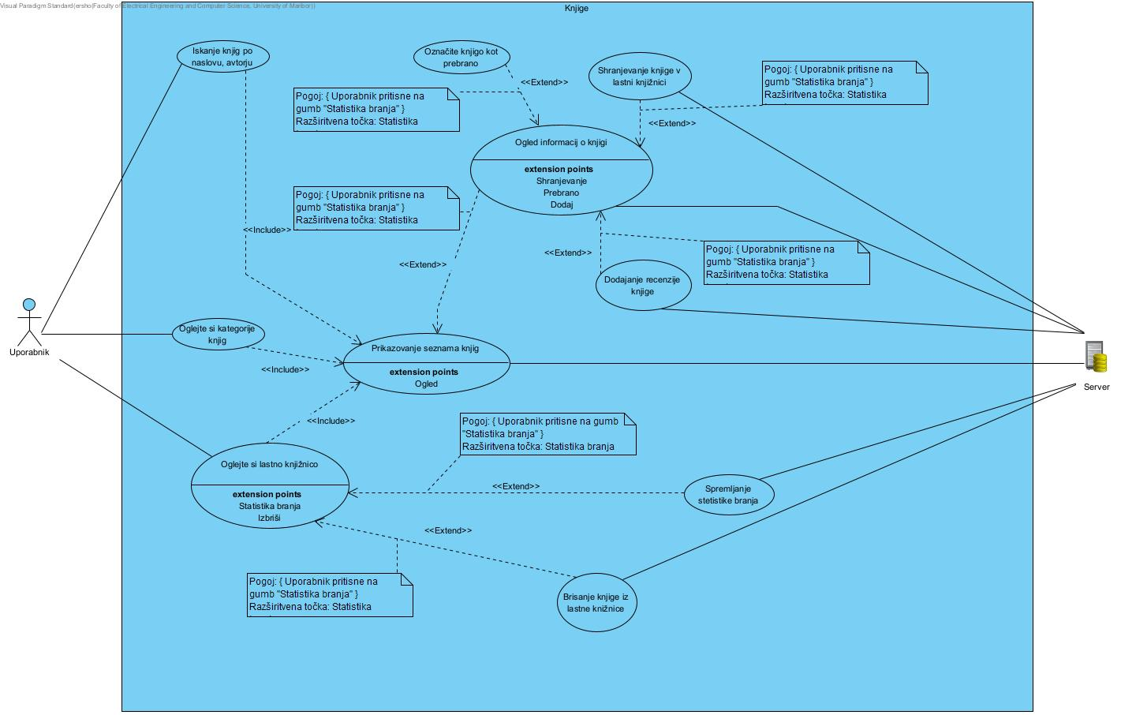

# Izdelki posameznih članov ekipe

|  |  |
| --- | --- |
| Dmitry Ershov | 1. Primer uporabe 1 2. Primer uporabe 2 3. Primer uporabe 3 4. Primer uporabe 4 5. Primer uporabe 5 |

# Seznam primerov uporabe

## Primer uporabe 1

|  |
| --- |
| Primer uporabe: Iskanje knjige po naslovu ali avtorju |
| ID: *1* |
| Kratek opis:  *Uporabnik išče želeno knjigo po imenu ali več knjigah istega avtorja.* |
| Primarni akterji:  *Uporabnik* |
| Sekundarni akterji:  Brez. |
| Predpogoji:  ***Uporabnik je avtoriziran v sistemu.*** |
| Glavni tok:   1. *Include('Prikazovanje seznama knjig')* 2. *Primer uporabe se začne, ko odjemalec izbere "iskanje".* 3. *Uporabnik v iskalno polje vnese naslov knjige ali ime avtorja* 4. *While* vneseni podatki napačni ali pa v sistemu ni knjig, ki jih zahteva uporabnik   4.1. Sistem zahteva, da uporabnik vnese nove podatke   1. *Aplikacija izvede iskanje in prikaže rezultate* 2. *Uporabnik med rezultati iskanja izbere želeno knjigo* 3. *Aplikacija odpre stran knjige s podrobnimi informacijami* |
| Stanje sistema po PU:  *Stran knjige s podrobnimi informacijami* |
| Alternativni tokovi:   1. Alternativni tok se začne za korakom 4.1 glavnega toka 2. Sistem uporabnika opozori, da zahtevane knjige ni v bazi podatkov 3. Alternativni tok se vrne v glavni tok v koraku 3. 4. Alternativni tok se lahko začne kadar koli. 5. Uporabnik prekliče postopek iskanja. 6. PU se konča, uporabnik se vrne na splošni seznam knjig. |

## Primer uporabe 2

|  |
| --- |
| Primer uporabe: Dodajanje recenzije knjige |
| ID: *2* |
| Kratek opis:  *Uporabnik pusti oceno o knjigi in ji da oceno* |
| Primarni akterji:  *Uporabnik* |
| Sekundarni akterji:  Brez. |
| Predpogoji:  ***Uporabnik je avtoriziran v sistemu. Knjiga obstaja.*** |
| Glavni tok:   1. *Uporabnik odpre stran knjige s podrobnimi informacijami* 2. *Uporabnik klikne na "pusti pregled"* 3. *Aplikacija odpre obrazec za ustvarjanje pregleda* 4. *Uporabnik vnese besedilo recenzije in oceni knjigo* 5. *Uporabnik pošlje pregled, aplikacija pa ga shrani na strežnik* 6. *Pregled je prikazan na strani knjige in je na voljo za ogled drugim uporabnikom* |
| Stanje sistema po PU:  *V izbrano knjigo je bil dodan pregled* |
| Alternativni tokovi:   1. *Alternativni tok se lahko začne kadar koli.* 2. *Uporabnik zapre okno s povratnimi informacijami.* 3. *Na koncu se uporabnik vrne k informacijam o knjigi.* |

## Primer uporabe 3

|  |
| --- |
| Primer uporabe: Oglejte si kategorije knjig |
| ID: *3* |
| Kratek opis:  *Uporabnik dobi seznam knjig po kategorijah* |
| Primarni akterji:  *Uporabnik* |
| Sekundarni akterji:  *Brez.* |
| Predpogoji:  *Brez.* |
| Glavni tok:   1. *Include('Prikazovanje seznama knjig')* 2. *Uporabnik vstopi na zaslon kategorije knjige* 3. *Aplikacija prikaže seznam razpoložljivih kategorij (na primer novi predmeti, uspešnice, klasike itd.).)* 4. *Uporabnik izbere kategorijo zanimanja* 5. *Aplikacija prikazuje seznam knjig v tej kategoriji in njihove osnovne podatke.* 6. *Uporabnik lahko s seznama izbere knjigo in odpre stran s podrobnimi informacijami* |
| Stanje sistema po PU:  *Brez.* |
| Alternativni tokovi:  *Brez.* |

## Primer uporabe 4

|  |
| --- |
| Primer uporabe: Shranjevanje knjige v lastni knjižnici |
| ID: *4* |
| Kratek opis:  Uporabnik doda knjigo v svojo osebno knjižnico |
| Primarni akterji:  *Uporabnik* |
| Sekundarni akterji:  *Brez.* |
| Predpogoji:  ***Uporabnik je avtoriziran v sistemu.*** ***Knjiga obstaja.*** |
| Glavni tok:   1. *Uporabnik odpre stran knjige s podrobnimi informacijami* 2. *Uporabnik klikne gumb " Dodaj v osebno knjižnico”* 3. *Aplikacija Preveri razpoložljivost knjige* 4. *If Knjiga je že na voljo v vaši osebni knjižnici*   *4.1. Sistem vas obvesti, da je knjiga že dodana*  *5. Aplikacija doda knjigo na uporabnikov seznam želenih knjig*  *6. Aplikacija uporabnika obvesti, da je bila knjiga dodana.*  *7. Uporabnik si lahko v profilu ogleda svoj seznam želenih knjig* |
| Stanje sistema po PU:  *Knjiga je bila dodana v uporabnikovo knjižnico* |
| Alternativni tokovi:   1. *Alternativni tok se začne za korakom 4.1 glavnega toka* 2. *Aplikacija vrže napako* 3. *Aplikacija uporabnika obvesti o napaki* 4. *Uporabnik se vrne na stran za izbiro knjige* |

## Primer uporabe 5

|  |
| --- |
| Primer uporabe: Brisanje knjige iz osebne knjižnice |
| ID: *5* |
| Kratek opis:  *Uporabnik izbriše knjigo iz osebne knjižnice* |
| Primarni akterji:  *Uporabnik* |
| Sekundarni akterji:  *Brez.* |
| Predpogoji:  ***Uporabnik je avtoriziran v sistemu. Knjiga obstaja v knjižnice.*** |
| Glavni tok:   1. *Uporabnik odpre stran osebne knjižnice* 2. *Uporabnik izbere knjigo in odpre stran z opisom knjige* 3. *Uporabnik klikne gumb " Izbriši iz osebne knjižnice* 4. *Aplikacija izbriše knjigo iz uporabnikove osebne knjižnice* 5. *Aplikacija uporabnika obvesti, da je bila knjiga izbrisana* |
| Stanje sistema po PU:  *Knjiga je bila izbrisana iz uporabnikove knjižnice* |
| Alternativni tokovi:  *Brez.* |

